

Pada modul praktikum kedua mempunyai tujuan yaitu mempelajari bagaimana penggunaan perintah lanjut SQL yaitu perintah *join table* untuk mengelola data dengan **Database MySQL**. Database masih menggunakan dbtransaksi pada modul praktikum sebelumnya.

1. **SQL Lanjut**

**Joining tables**

* ***Table & Column Aliases*** ​​​​- memperkenalkan Anda ke tabel dan kolom alias.

Perintah

MySQL alias for tables



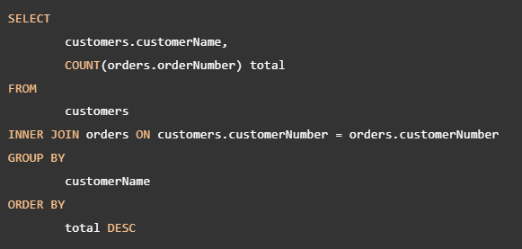

* **JOIN** – memberi Anda gambaran umum tentang gabungan yang didukung di MySQL termasuk inner join, left join, dan right join.

* + **INNER JOIN** – kueri baris dari tabel yang memiliki baris yang cocok di tabel lain.

Diagram Venn berikut menggambarkan cara kerja klausa INNER JOIN :

Mari kita lihat tabel produk dan lini produk di database sampel.

MySQL INNER JOIN dengan contoh klausa GROUP BY

Lihat tabel *orders* dan *orderdetails* berikut:

MySQL INNER JOIN – gabungkan tiga tabel contoh

Lihat tabel produk, pesanan, dan detail pesanan berikut:

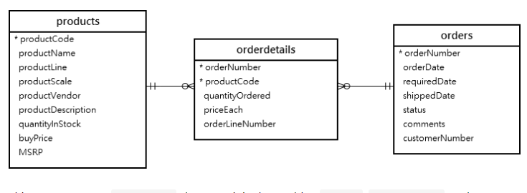

MySQL INNER JOIN – gabungkan empat tabel contoh

Lihat pesanan, detail pesanan, pelanggan, dan tabel produk berikut:

MySQL INNER JOIN menggunakan operator lain

* + **LEFT JOIN** – mengembalikan semua baris dari tabel kiri dan baris yang cocok dari tabel kanan atau null jika tidak ada baris yang cocok ditemukan di tabel kanan.

Pernyataan berikut menunjukkan cara menggunakan klausa LEFT JOIN untuk menggabungkan dua tabel :

* + Diagram

    Description automatically generatedText

    Description automatically generated

Contoh klausa MySQL LEFT JOIN

Mari kita ambil beberapa contoh penggunaan klausa LEFT JOIN.

1) Menggunakan klausa MySQL LEFT JOIN untuk menggabungkan dua tabel

Lihat tabel berikut pelanggan dan pesanan di database sampel.

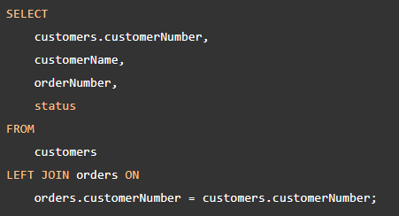

Dalam contoh ini:

* Pelanggan adalah meja kiri dan pesanan adalah meja kanan.
* Klausa LEFT JOIN mengembalikan semua pelanggan termasuk pelanggan yang tidak memiliki pesanan. Jika pelanggan tidak memiliki pesanan, nilai pada kolom orderNumber dan status adalah NULL.

Karena tabel pelanggan dan pesanan memiliki nama kolom yang sama ( customerNumber) dalam kondisi join dengan operator yang sama, Anda dapat menggunakan sintaks USING sebagai berikut:

2) Menggunakan klausa MySQL LEFT JOIN untuk menemukan

3) Menggunakan MySQL LEFT JOIN untuk menggabungkan tiga tabel

Lihat tiga tabel berikut karyawan, pelanggan, dan pembayaran:

Kondisi dalam klausa WHERE vs. klausa ON

Lihat contoh berikut.

* + **RIGHT JOIN** – mengembalikan semua baris dari tabel kanan dan baris yang cocok dari tabel kiri atau null jika tidak ada baris yang cocok ditemukan di tabel kiri.

Berikut sintaks RIGHT JOIN dari dua tabel t1 dan t2:

Dalam sintaks ini:

* t1 adalah tabel kiri dan t2 adalah tabel kanan.
* Join_condition menentukan aturan untuk mencocokkan baris dari kedua tabel.

Jika join_condition menggunakan operator yang sama (=) dan kolom gabungan dari kedua tabel memiliki nama yang sama, dan Anda dapat menggunakan sintaks USING seperti ini:

Contoh klausa MySQL RIGHT JOIN

Disini menggunakan tabel karyawan dan pelanggan dari database sampel untuk demonstrasi :

1. Contoh MySQL RIGHT JOIN sederhana

1. Menggunakan MySQL RIGHT JOIN untuk menemukan baris yang tidak cocok

* + **CROSS JOIN** – membuat produk Cartesian dari baris dari beberapa tabel.

Contoh klausa MySQL CROSS JOIN

Mari kita siapkan beberapa tabel untuk mendemonstrasikan klausa

CROSS JOIN.

Menyiapkan tabel sampel

Pertama, buat database baru salesdb:





Ketiga, buat tabel baru di database salesdb:

Contoh MySQL CROSS JOIN

* + **Self-join** – gabungkan tabel ke tabel itu sendiri menggunakan alias tabel dan hubungkan baris dalam tabel yang sama menggunakan inner join dan left join.

Contoh self join MySQL

Mari kita lihat tabel karyawan di database sampel.

1. MySQL self join menggunakan INNER JOIN clause

Untuk mendapatkan seluruh struktur organisasi, Anda dapat menggabungkan tabel karyawan ke dirinya sendiri menggunakan kolom employeeNumber dan reportTo. Tabel Employee memiliki dua peran: satu adalah Manajer dan yang lainnya adalah Direct Reports.

1. MySQL self join menggunakan klausa LEFT JOIN

Presiden adalah karyawan yang tidak memiliki manajer atau nilai apa pun di kolom reportTo is NULL .

Pernyataan berikut menggunakan klausa LEFT JOIN daripada INNER JOIN untuk menyertakan President:

1. Menggunakan MySQL self join untuk membandingkan baris yang berurutan.

Dengan menggunakan MySQL self join, Anda dapat menampilkan daftar pelanggan yang berada di kota yang sama dengan menggabungkan tabel pelanggan ke dirinya sendiri.

**Referensi**

*----- Sekian Terima Kasih ----*

* + <https://www.mysql.com/>
  + <https://www.mysqltutorial.org/>

